**VB.Net Basic**

1. Extension của file vb.net là gì?

Tệp VB là tệp mục dự án được viết bằng ngôn ngữ Visual Basic, ngôn ngữ lập trình hướng đối tượng được tạo bởi Microsoft để sử dụng với .NET Framework. Nó chứa các hướng dẫn Visual Basic ở định dạng văn bản ASCII.

Visual Basic là ngôn ngữ lập trình được triển khai trên .NET framework. Visual Basic .NET (VB.NET) được phát hành năm 2002 để thay thế ngôn ngữ Visual Basic gốc. Ngôn ngữ VB.NET được sử dụng để tạo các ứng dụng dựa trên .NET, chẳng hạn như các ứng dụng web và dịch vụ web XML. ".NET" cuối cùng đã bị Microsoft bỏ vào năm 2005 và tệp VB hiện được Microsoft Visual Studio sử dụng.

1. Tìm hiểu cấu trúc của 1 chương trình VB.Net

Một chương trình vs.NET bao gồm một file sln và một file vbproj hợp lại. File vbproj chứa thông tin đặc biệt liên quan đến một tác vụ lập trình đơn lẻ. File sln lại chứa thông tin về một hay nhiều dự án.

1. Từ khóa trong VB.Net
2. Các kiểu dữ liệu cơ bản trong VB.Net

* Kiều giá trị (cấu trúc): Boolean, Char, Byte, Date, Decimal, Double, Integer, Long, Short, Single, Structure
* Kiểu tham chiếu (lớp): Object, String

1. Constant trong VB.net

Khai báo hằng bằng từ khóa **Const .VD : Const a = 15**

1. Structures trong VB.Net

Cấu trúc là một kiểu dữ liệu do người dùng tự định nghĩa (user-defined data type) dùng để tập hợp các thành phần dữ liệu có quan hệ với nhau thành một cấu trúc duy nhất. Structure tương tự như class chẳng hạn nó có các fields và các methods,… Tuy nhiên, điểm khác biệt lớn nhất giữa structure và class đó là class mang kiểu tham chiếu(reference type) còn structure mang kiểu giá trị(value type). Thông thường structure dùng cho các kiểu hạng nhẹ và thời gian tồn tại trong bộ nhớ ngắn trong khi class được dùng cho các đối tượng lớn và thời gian tồn tại trong bộ nhớ lâu. Tuy vậy, xu hướng thì người ta thích dùng các class hơn bởi tính chất hướng đối tượng của nó.

1. Phạm vi sử dụng bộ nhớ cho các biến số (static, khai báo biến cục bộ, toàn cục)

Từ khoá Static được dùng để khai báo biến các biến riêng và chỉ được sử dụng để khai báo biền trong phạm vi của một Hàm và Thủ tục (ngược lại với Public) không được khai báo ở phần General. Sự khác biệt giữa Static và Dim là khi bạn dùng Dim, khi thực hiện xong hàm hoặc một thủ tục, biến đó sẽ trở lại là ban đầu. Còn Static thì sẽ giữ nguyên giá trị.

Khai báo biến cục bộ là biến đó chỉ có thể sử dụng trong module, hàm hoặc thủ tục nó được khai báo

Khai báo biến toàn cục là nó có thể sử dụng được ở bất kì đâu (public)

1. Các toán tử trong VB.Net (toán tử logic, toán tử điều kiện,..)

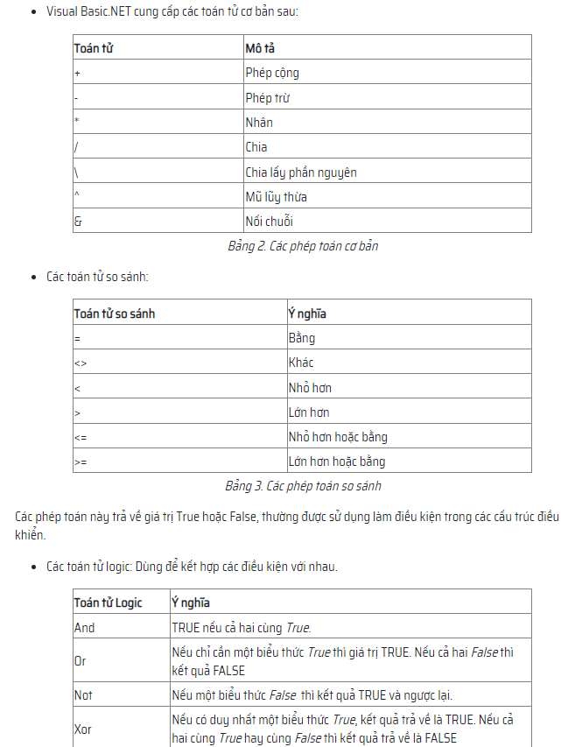

1. Các cấu trúc điều khiển cơ bản trong VB.Net(call, exit, GoTo, if, else, then select case, case, do, while, for, foreach)

* Câu lệnh If dùng điều khiển chương trình thực hiện theo các hướng khác nhau dựa vào một điều kiện nào đó.

If (bieuthucdk) then

Khối lệnh 1

[Else

Khối lệnh 2]

End if

* **Select Case** cho phép lựa chọn một trong nhiều trường hợp để thực hiện, đỡ rắc rối hơn khi sử dụng các lệnh if lồng nhau.

Select Case giatri

Case giatri1

Khối lệnh 1

Case giatri2

Khối lệnh 2

...

Case giatrin

Khối lệnh n

Case Else

Khối lệnh thực thi nếu các khối lệnh trên sai

End Select

#### Vòng lặp For…Next

Vòng lặp này cho phép thực thi lặp lại một lệnh hay nhiều lệnh trong một số lần nhất định.

**Cú pháp:**

For bien = batdau To ketthuc [ Step k]

Khối lệnh gọi thực thi

Next [bien]

#### Vòng lặp DO…LOOP

Thay vì chạy có giới hạn như FOR NEXT thì DO LOOP sẽ chạy không giới hạn cho đến khi nào điều kiện ghi trong phần WHILE sai thì mới dừng lại.

**Cú pháp:**

Do While bieuthuc

Khối lệnh

Loop

Với vòng lặp kiểu trên thì nếu ngay từ đầu biểu thức sai ngay thì vòng lặp sẽ không thực hiện một lệnh nào trong khối lệnh. Nếu muốn vòng lặp thực thi ít nhất là một lần, dùng cú pháp sau:

Do

Khối lệnh

Loop While Bieuthuc

For Each variable In expression

Statements

Next [variable]

1. Các hàm toán học cơ bản class Math :max, min, ceil, floor, round, pow, random

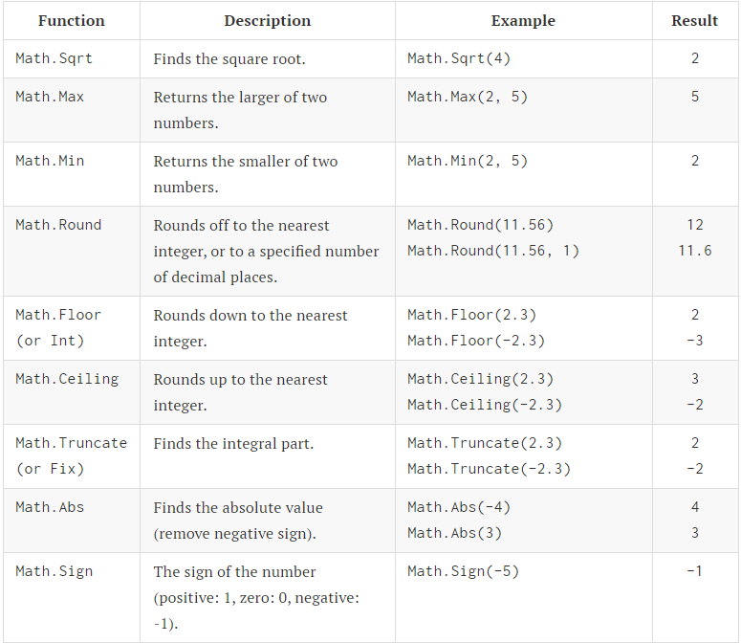

* Math.Pow (Số, lũy thừa) : Hàm tính lũy thừa

1. Cấu trúc cơ bản của 1 chương trình VB.Net: tìm hiểu ý nghĩa của việc phân chia namespace, import các gói thư viện, các class nếu cần thiết.

* Dự án phần mềm bao gồm một số đoạn mã như lớp, khai báo, thủ tục và chức năng. Trong các dự án lớn, số lượng các thành phần này có thể rất lớn. Các thành phần này có thể được nhóm lại thành các danh mục con nhỏ hơn. Cấu trúc nhóm hợp lý này được gọi là "namespace". namespace có khái niệm tương tự như một thư mục trong hệ thống tệp máy tính

Imports System

Imports System.Collections

Hoặc ta có thể định nghĩa 1 namespace:

Namespace <Namespace_name>

// Classes and/or structs and/or enums etc.

End Namespace

1. Kiểu Enums, Array và các tập hợp

Enum là một từ khóa dùng để khai báo kiểu liệt kê

1. Tìm hiểu khái niêm Boxing và UnBoxing

* Boxing:

Dim i As Integer

i = 123

Dim o As Objecto = i

* Unboxing

Dim i As Integer

Dim o As Object

o = 123

i = DirectCast(o, i)

1. Ép kiểu

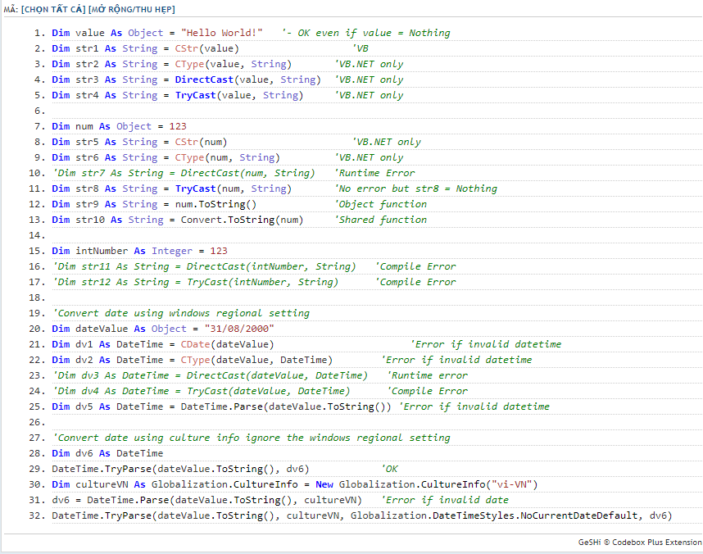

1. Function trong VB.Net

Sub ko giá trị trả về còn Function thì có